JĘZYK POLSKI – 18.05. i 19.05. KLASA VIII

Temat lekcji: Środki stylistyczne – powtórzenie wiadomości.

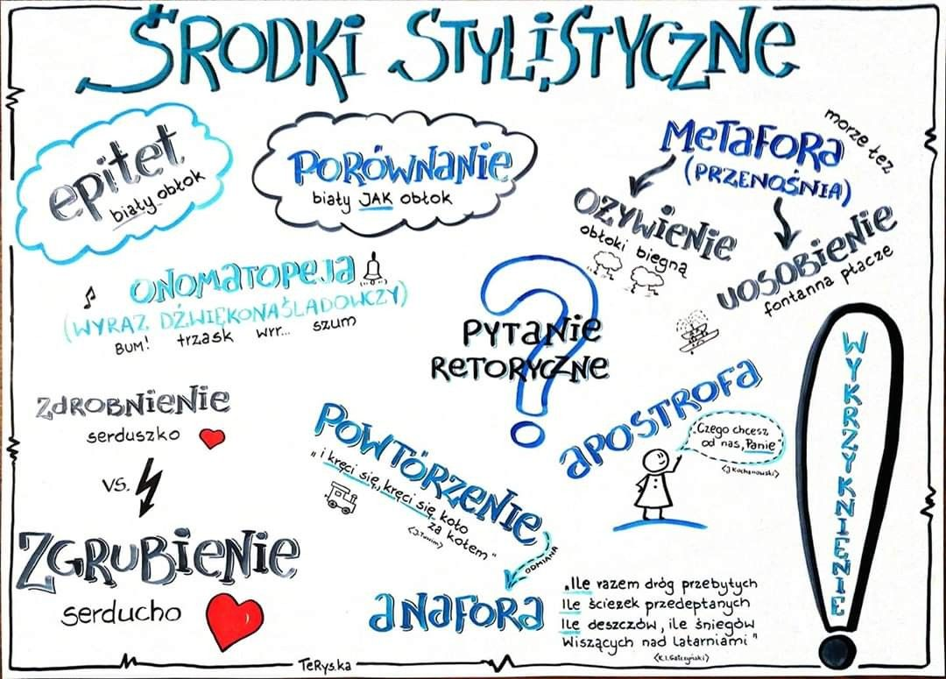
- Przeczytaj utwór Leopolda Staffa „Dzieciństwo”. Następnie odszukaj w tekście
i wpisz do tabeli przykłady wskazanych środków stylistycznych.

Poezja starych studni, zepsutych zegarów,
Strychu i niemych skrzypiec pękniętych bez grajka,
Zżółkła księga, gdzie uschła niezapominajka
Drzemie – były dzieciństwu memu lasem czarów...

Zbierałem zardzewiałe, stare klucze... Bajka
Szeptała mi, że klucz jest dziwnym darem darów,
Że otworzy mi zamki skryte w tajny parów,
Gdzie wejdę – blady książę z obrazu van Dycka.

Motyle-m potem zbierał, magicznej latarki
Cuda wywoływałem na ściennej tapecie
I gromadziłem długi czas pocztowe marki...

Bo było to jak podróż szalona po świecie,
Pełne przygód odjazdy w wszystkie świata częście...
Sen słodki, niedorzeczny, jak szczęście... jak szczęście...

Środek stylistyczny | Przykład
epitet
personifikacja
porównanie
powtórzenie
metafora

2. Uzupełnij wyrazy brakującymi literami tak, aby powstały nazwy środków
stylistycznych. Następnie przyporządkuj ich numery z odpowiednimi wyjaśnieniami.

1. _ N _ F _ R _
2. _ O _ Ó _ _ _ _ I _

3. O _ _ W _ _ _ _E

4. _ E _ Y F _ _ _ A

5. A _ _ S _ _ O _ _

……. • zastąpienie nazwy danego zjawiska przez jego opis
…….. • powtórzenie tego samego wyrazu lub kilku wyrazów na początku wersów, zdań lub strof
……...• zestawienie dwóch elementów rzeczywistości w celu ukazania ich wzajemnego podobieństwa
………• nadanie np. pojęciom, zjawiskom, przedmiotom cech istoty żywej
………• uroczysty, bezpośredni zwrot do adresata

Powodzenia!

